2023214ZK12

(10分)(2023·黑龙江省双鸭山一中高二期中)如图甲所示，在“测量玻璃的折射率”实验中：

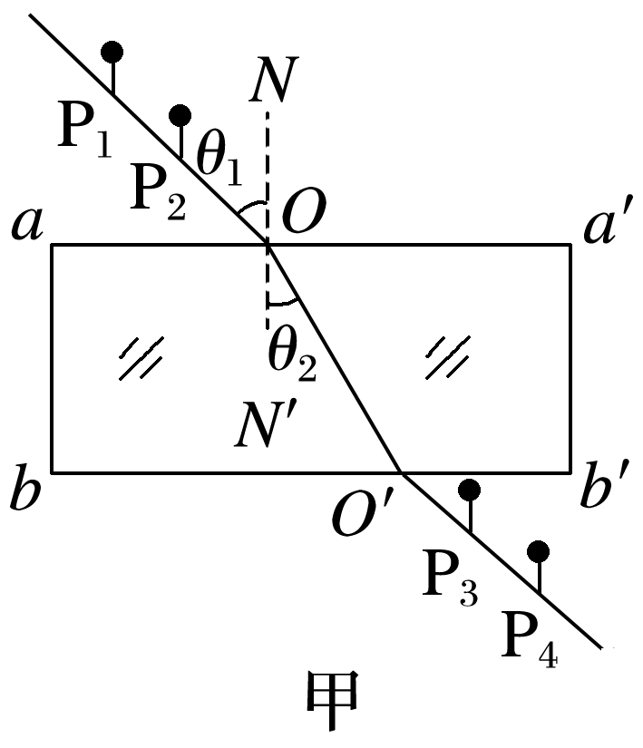

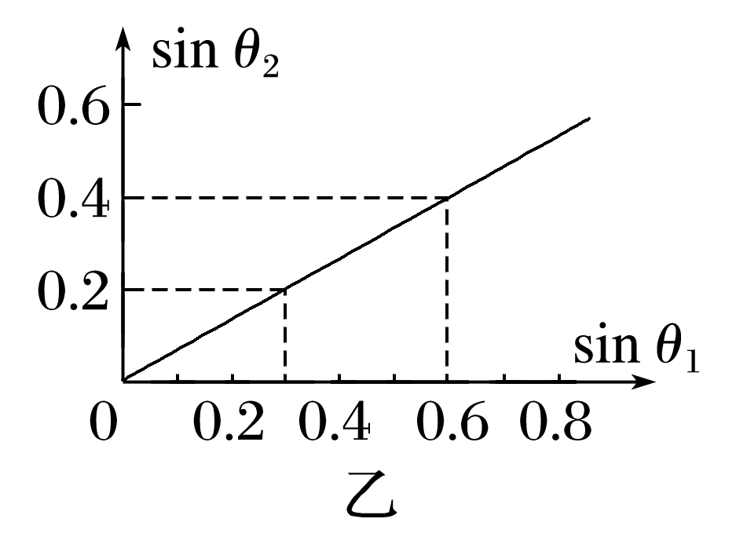

(1)(2分)如果有几块宽度大小不同的平行玻璃砖可供选择，为了减小误差，应选用宽度______(填“大”或“小”)的玻璃砖来测量。

(2)(2分)在该实验中，光线是由空气射入玻璃砖，根据测得的入射角和折射角的正弦值画出的图线如图乙所示，由图线可知玻璃砖的折射率是______。

(3)(2分)该实验小组选取了操作正确的实验记录，在白纸上画出光线的径迹，以入射点*O*为圆心作圆，与入射光线、折射光线的延长线分别交于*A*、*B*点，再过*A*、*B*点作法线*NN*′的垂线，垂足分别为*C*、*D*点，如图丙所示，则玻璃砖的折射率*n*＝______(用图中线段的字母表示)。

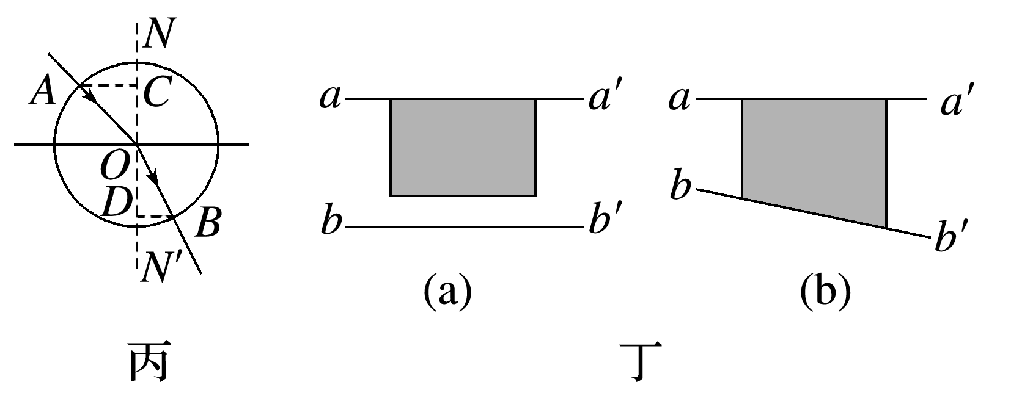

(4)(4分)在用插针法测定玻璃砖折射率的实验中，甲、乙两位同学在纸上画出的界面*aa*′、*bb*′与玻璃砖位置的关系分别如图丁中(a)、(b)所示，其中甲同学用的是矩形玻璃砖，乙同学用的是梯形玻璃砖。他们的其他操作均正确，且均以*aa*′、*bb*′为界面画光路图。则甲同学测得的折射率与真实值相比______；乙同学测得的折射率与真实值相比______。(均选填“偏大”“偏小”或“不变”)